**הקס / HEX**



מגיש: יוגב בן איבגי

ת"ז: 327871570

שם המורה: אסנת אנגלמן

בית ספר: בית הספר הריאלי העברי בחיפה

שם החלופה: למידת מכונה - Reinforcement Learning

תאריך הגשה: מאי 2024

**תוכן עניינים:**

מבוא

חוקי המשחק

מבנה הפרויקט

ספריות

תרשימי UML

אלגוריתמים

GUI ומדריך למשתמש

רפלקציה

ביבליוגרפיה

קוד הפרויקט

**מבו****א:**

בספר זה תוכלו לעיין בעבודה ותהליך הלמידה שביצעתי, ובו בזמן בתקווה ללמוד כמה דברים חדשים. הפרוייקט שפתחתי הוא משחק לוח ששמו HEX עם לוח 5X5, בעל שלוש רמות קושי: שחקן אנושי – שחקן אנושי, שחקן רנדומלי-שחקן אנושי, מילון – שחקן אנושי ורשת נוירונים – שחקן אנושי ואופציה לשחק שני אנשים (אחד על אחד).

הפרויקט בעיקרו מתחלק לשניים: יישום המשחק (הלוגיקה הבסיסית והגרפיקה) ויישום למידת המכונה (עליו ארחיב בהמשך בצורה מפורטת).

למידת מכונה הוא תחום שהתחיל לצבור תאוצה בשנות התשעים, ומאז רק צמח והתפתח. התחום מאוד רחב, ורלוונטי למגוון שימושים כגון ניתוח מידע מסובך, יצירת מודלי חיזוי, זיהוי תמונה, תפעול מערכות מסובכות ועוד (הרבה מאוד) שימושים.

בפרוייקט שלי יישמתי למידת מכונה באימון ה"סוכן", שישחק במשחק. השתמשתי בשני אלגוריתמים עיקריים של לימדת מכונה, Reinforcement Learning ורשת נוירונים בנוסף השתמשתי באלגוריתם נוסף, UNION-FIND, למציאת ניצחון במשחק בצורה יעילה (לא קשור ללמידת מכונה) . כדי להשתמש באלגוריתם ולבנות את המשחק, כתבתי את הקוד בשפת התכנות העילית פייתון, שהיא אחת משפות התכנות הנפוצות בעולם. את הקוד פיתחתי בסביבת הפיתוח PyCharm.

[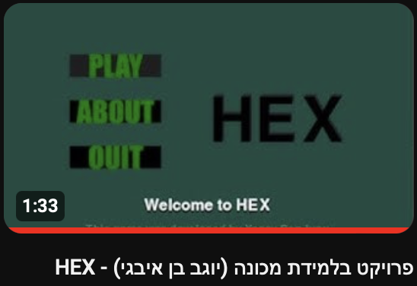](https://www.youtube.com/watch?v=uFrbRp48aTM)תחילה, בחרתי בפרויקט אחר לגמרי, בסימולטור נהיגה אוטונומית. כחודש לפני הגשת הפרויקט, החלטתי לשנות המשחק תוך הבנה שלא אספיק לסיים אותו בזמן. לא היה עוד תלמיד בשכבה שעסק בנושא דומה איתו אוכל להתייעץ. בסופו של דבר הגעתי למסקנה שעליי לבחור במשחק לוח (כמו רוב התלמידים) כדי שיהיה לי עם מי להתייעץ במידת הצורך וכדי שאוכל לשמש אוזן קשבת ולייעץ לחבריי.

במהלך יצירת הפרויקט למדתי רבות על גרפיקה ופיתוח משחקי מחשב וכמובן שנפתחתי לעולם חדש ומופלא של למידת מכונה.

קישור לסרטון הסבר על המשחק ביוטיוב

קריאה מהנה ומלמדת!

**חוקי המשחק:**

**שחקנים:** במשחק משחקים שני שחקנים, כחול ואדום, כאשר השחקן בצבע הכחול תמיד מתחיל את המשחק.

**הלוח:** הלוח במשחק מורכב ממשושים שמאורגנים בצורת רשת יחודית. גבולות השחקן הכחול מוגדרים להיות צד ימין וצד שמאל וגבולות השחקן האדום מוגדרים להיות למעלה ולמטה.

**מטרת המשחק:** המטרה במשחק ה-HEX היא ליצור מסלול רצף חופשי של משבצות של שחקן מסוים מצד אחד של הלוח לצד השני של הלוח (בהתאם לגבולות של כל שחקן) כך שיהיה בלתי אפשרי לשחקן השני לחבר את הקצוות של המסלול עם המשבצות שלו.

**מהלך המשחק:** בכל תור, השחקן מסמן משבצת (ריקה) על הלוח בסימן הייחודי שלו (כחול או אדום). המשחק מתנהל עד נצחון של אחד השחקנים.

**נצחון:** השחקן שמצליח ליצור מסלול רצף ראשון של משבצות מצד אחד של הלוח לצד השני של הלוח, באופן שאי אפשר לחבר את הקצוות של המסלול עם המשבצות של היריב, יחשב כמנצח.

**מבנה** **הפרויקט:**

תרשימי UML

**המחלקה Button_hex:** אחראית על תפקוד הכפתורים של המשושים במשחק

|  |  |
| --- | --- |
| הסבר | תכונה |
| מיקום בציר הX ובציר הY של מרכז הכפתור | self.center |
| גודל הכפתור | self.size |
| ערך בוליאני שערכו אמת אם הכפתור נלחץ | self.clicked |
| הסבר | פעולה |
| הפעולה מזהה לחיצה של עכבר על הכפתור | def buttonPress(self): |

**המחלקה Hexagon:** אחראית על הייצוג של המשושים

|  |  |
| --- | --- |
| הסבר | תכונה |
| מיקום בציר הX ובציר הY של מרכז המשושה | self.middleX self.middleY |
| צבע המשושה -> כחול, אדום, לבן | self.color |
| בניית המשושה -> תכונות אלו אחראיות על מיקום קודקודי המשושה | self.radius  self.points |
| האם המשושה נלקח | self.taken |
| כפתור | self.button |
| הסבר | פעולה |
| הפעולה מקבלת את מיקומו של העכבר, ומחזירה אמת במידה והעכבר נמצא על המשושה, אחרת מחזירה שקר | def mouseCollision(self, mouse_pos): |

**המחלקה Dictionary:** מילון JSON

|  |  |
| --- | --- |
| הסבר | תכונה |
| מחזרות של כתובת מיקום הקובץ (החל ממיקום תיקיית הפרויקט) | self.path |
| מילון | self.dic |
| הסבר | פעולה |
| מחזיר מילון לאחר קריאה של הקובץ החיצוני | def getDic(self): |
| מייצא את המילון הנתון (דריסה) | def dumpDic(self,dictionary): |

**המחלקה DisjointSet:** שיטה יעילה לבדיקת ניצחון.

למה DisjointSet?

השיטה האינטואיטיבית לבדיקת ניצחון היא באמצעות מעבר רקורסיבי על הלוח במטרה למצוא מסלולים מצלע אחת לצלע הנגדית לה בלוח. דרך זו אינה יעילה בעליל, היות ולאחר כל מהלך צריך לבדוק את הניצחון.

באמצעות DisjointSet ניתן לחלק את הלוח למעיין איים/קבוצות. הקבוצה לה יש איבר בצלע אחת ובצלע הנגדית לה (צלעות ימין ושמאל עבור כחול ולמעלה ולמטה עבור אדום) תחשב מנצחת.

בהמשך אני אפרט אלגוריתם זה.

|  |  |
| --- | --- |
| הסבר | תכונה |
| הגבולות של הלוח והמיקום בלוח של התאים | self.elems |
| מילון שמאחסן את ההורה של כל התאים | self.parent |
| מילון שמאחסן את הגודל של כל סט | self.size |
| הסבר | פעולה |
| הפעולה מקבלת תא ויוצרת עבורו סט חדש | def make_set(self, x): |
| הפעולה מקבלת תא ומחזירה את השורש של התא בעץ | def find(self, x): |
| מחברת בין הצמתים שמכילים את x ו y | def union(self, x, y): |

**המחלקה Screen:** אחראית על הצגת דברים על המסך – על הגרפיקה.

|  |  |
| --- | --- |
| הסבר | תכונה |
| הרזולוציה של המסך | self.RES |
| הגדרה של המסך (האזור עליו אנחנו מציגים דברים) | self.WIN = pygame.display.set_mode(self.RES) |
| הגדרה של קצב הרענון של המסך (כמה פעמים המסך מתעדכן בשניה) | self.FPS = 60 |
| גודל הלוח בציר אחד (במקרה זה 5) | self.boardSize |
| רשימה של tuples המייצגים את פינות המעוין שסביב הלוח | self.boardEdges |
| משמשים עבור תפריט המשחק ומצבי המשחק | self.menuOption  self.settingSelection |
| ערכים בוליאנים המשמשים עבור בחירה במסך התפריט (איזו מסך/תפריט להציג) | self.showMenu self.optionsPage  self.aboutPage |
| טעינה של התמונות | *תמונות של הכפתורים בתפריט |
| ערכים בוליאנים המשמשים עבור ניווט בתפריט ובמשחק | self.up_arrow_pressed  self.down_arrow_pressed  self.escape_pressed  self.enter_pressed |
| משמשים עבור גלילה במסך "ABOUT" | self.startingX  self.startingY |
|  | טקסטים למסך "ABOUT" |
| מערך דו מימדי גודל 5X5 של עצמים מסוג Hexagon  המערך השני משמש עבור אפקט של צל | self.hexagons  self.hexagons_Shadow |
| הסבר | פעולה |
| הפעולה מקבלת שני משושים (אחד רגיל ואחד צל) ועובי רצוי של משושה (ברירת מחדל 0), ומציירת את המשושה (ואת הצל במידה ונתפס או במידה והעכבר חולף על פניו) | def draw_hexagon(self, hex,shadow,width=0): |
| הפעולה מציירת את הלוח ואת המעוין שסובב אותו | def draw_grid(self): |
| הפעולה מקבלת רשימה של כפתורים שנלחצו כעת, ואחראית על תפקוד התפריט | def menu(self,keys) |
| הפעולה מקבלת מחזרות של מקש שנלחץ, ומיקום בציר איקס (לצורך מיקום הטקסטים על אותו אנך) ואחראית על תפקוד מסך "ABOUT" | def aboutText(self, pressedKey,x): |
| הפעולה מקבלת מחזרות של מקש שנלחץ, ואחראית על בחירת רמת קושי למשחק (או חזרה למסך הקודם) | def gameOptions(self,pressedKey): |
| הפעולה מקבלת רשימה של מקשים שנלחצו ומחזירה מחרוזת של המקשים (למעלה, למטה, ENTER, ESCAPE) | def check_keys(self,keys): |
| הפעולות מקבלות מיקום בציר X,Y ומחליפות את הרקע הכפתור בתפריט (במידה והוא הכפתור הנבחר, צבעו יהיה שונה) | def play(self,x,y):  def _1v1(self,x,y):  def quit(self,x,y):  def average(self,x,y):  def back(self,x,y):  def easy(self,x,y):  def hard(self,x,y):  def about(self,x,y): |
| צביעת במסך בצבע ירוק וציור הלוח | def draw(self): |
| הפעולה מקבלת מחרוזת, מיקום בצירים X,Y, צבע, גודל פונט (ברירת מחדל 72) ופונט (ברירת מחדל Ariel) ומציגה כיתוב על המסך. | def showMessage(self, str, x, y, color, size=72, font="Ariel"): |

**המחלקה Game:** אחראית על כל הקשור ללוגיקה והבאתו למסך. המחלקה יורשת מן המחלקה Screen כיוון שהיא המשך ישיר של Screen ומשתמשת בכל תכונותיה.

|  |  |
| --- | --- |
| הסבר | תכונה |
| משתנה בוליאני שבא להראות למי שייך התור (לכחול או לא) | self.blueTurn |
| מערך דו מימדי – הצגה מספרית של הלוח (0 – ריק, 1 – כחול, 2 – אדום) | self.board |
| משתנים בוליאנים שבאים להראות האם נגמר המשחק והאם הנצחון שייך לכחול | self.win self.blueWin |
| מערך דו מימדי של אינדקסים (i,j) אפשריים בלוח | self.cells |
| הגדרה של גבולות הלוח | self.top_node self.bottom_node self.left_node self.right_node |
| יצירה של עצמים מסוג DisjointSet עבור כחול ואדום לצורך בדיקת נצחון | self.ds_red self.ds_blue |
| מונה של מספר הנצחונות עבור כל שחקן | self.blueWins self.redWins |
| הגדרה של המילונים (פירוט על המילונים בהמשך) | self.diction_1to5  self.diction_6to10  self.diction_11to15  self.diction_16to20  self.diction_21to25 |
| מונה של מספר המהלכים | self.moves |
| הסבר | פעולה |
| איפוס של כל המשתנים לצורך משחק חדש | def newGame(self): |
| אחראי על המשחק. כל המשחק מתנהל דרך פעולה זו. | def gameManager(self): |
| במידה ומשושה מסוים נלחץ, הפעולה מעדכנת אותו (במידה ולא היה לחוץ) | def pressHex(self): |
| לאחר כל מהלך נבדק נצחון. הפעולה מקבלת את האינדקס האחרון ש"נכנס" ומחרוזת של השחקן (כחול או אדום) ומעדכנת את המשתנים הבוליאנים (self.win self.blueWin) האם היה נצחון | def checkWinner(self, i, j, player): |
| מעדכן האם היה נצחון עבור כחול או אדום | def winnerRed(self):  def winnerBlue(self): |
| מציג את מספר הנצחונות עבור כל שחקן על המסך | def displayWins(self): |
| הפעולה מחזירה אינדקס רנדומלי ופנוי. | def randomIndex(self): |
| עורך תור רנדומלי עבור כחול/אדום | def randomBlue(self, index): def randomRed(self,index): |
| מחזיר אינדקס של מקום עבור שחקן חכם (מילון, Reinforcement) | def smartMove_index(self): |
| עורך מהלך חכם (מילון, Reinforcement) | def smartMove(self): |
| הפעולה מחזירה מחרוזת של הלוח (בצורה חד מימדית) | def hash(self): |

**המחלקה Learning:** אחראית על כל הקשור לReinforcement Learning:

|  |  |
| --- | --- |
| הסבר | תכונה |
| מערך numpy, הייצוג של הלוח | self.board |
| קבועים, לצורך ציון הלוחות באלגוריתם Reinforcement Learning, יפורט בהמשך | self.gama = 0.9 self.epsilon = 0.0001 |
| רשימה המאחסנת את הלוחות במשחק לפי הסדר (מקום ראשון הלוח הראשון...) | self.matchList |
| רשימה של המילונים במשחק, לצורך יצירת קובץ CSV מן הלוחות | self.dicList |
| משתנה בוליאני שבא להראות למי שייך התור (לכחול או לא) | self.blueTurn |
| הגדרה של המילונים במשחק | self.diction_1to5  self.diction_6to10  self.diction_11to15  self.diction_16to20  self.diction_21to25 |
| מונה של מספר המהלכים | self.moves |
| משתנים בוליאנים שבאים להראות האם נגמר המשחק והאם הנצחון שייך לכחול | self.blueWins self.redWins |
| מחרוזת שמציינת איזה שחקן ניצח | self.winner |
| מערך דו מימדי של אינדקסים (i,j) אפשריים בלוח | self.cells |
| הגדרה של גבולות הלוח | self.top_node self.bottom_node self.left_node self.right_node |
| יצירה של עצמים מסוג DisjointSet עבור כחול ואדום לצורך בדיקת נצחון | self.ds_red self.ds_blue |
| הסבר | פעולה |
| איפוס של כל המשתנים לצורך משחק חדש | def newGame(self): |
| הפעולה מחזירה מחרוזת של הלוח (בצורה חד מימדית) | def hash(self): |
| הפעולה מחזירה אינדקס רנדומלי ופנוי. | def randomIndex(self): |
| עורך תור רנדומלי עבור כחול/אדום | def randomBlue(self, index): def randomRed(self,index): |
| לאחר כל מהלך נבדק נצחון. הפעולה מקבלת את האינדקס האחרון ש"נכנס" ומחרוזת של השחקן (כחול או אדום) ומעדכנת את המשתנים הבוליאנים (self.win self.blueWin) האם היה נצחון | def checkWinner(self, i, j, player): |
| מעדכן האם היה נצחון עבור כחול או אדום | def winnerRed(self):  def winnerBlue(self): |
| ניהול משחק של שני שחקנים רנדומליים | def randomVSrandom(self): |
| ניהול משחק של שחקן חכם (70 אחוז חכם) מול רנדומלי | def smart70VSrandom(self): |
| ניהול משחק של שחקן חכם מול רנדומלי | def smart_playerVSrandom(self): |
| ניהול משחק של שחקן חכם מול אנושי | def humanVSsmart_player(self): |
| נתינת ציון ללוח במילון | def grading(self,reward): |
| הפעולה מחזירה אינדקס של מקום פנוי בלוח, הבחירה נעשית בצורה "חכמה" – יפורט בהמשך | def smartMove(self): |
| ניהול משחק בטרמינל | def terminalGame(lr): |
| ניקיון של המילונים (במטרה שירוצו מהר יותר) הורדה של הערכים שבין -0.2 ל0.2 | def cleanDic(lr): |
| הדפסה של מספר הלוחות בכל מילון ומספר הלוחות בסה"כ | def statistics(lr): |
| שיפור המילונים | def train_70_30(gamesNumber,lr): |
| בדיקה של שיעור הניצחונות (באחוזים) עבור כל שחקן. | def checkWinningRate(gamesNumber,lr): |
| ריצת מספר מסוים של משחקים לצורך בניית המילון. | def train(gamesNumber,lr): |
| מחיקה של המילונים. | def erase(lr): |
| המרת המילונים לקובץ CSV. | def convertTOcsv(lr): |

|  |  |
| --- | --- |
| הסבר | תכונה |
| מופע של עצם מסוג משחק | game |
| משתנה בוליאני אשר מצביע על ריצת המשחק, במידה והמשחק נסגר המשתנה יהיה False | run |
| מקציב את מספר הפעמים שהמסך מתרענן | clock |

**המחלקה Main:** מפעילה את המשחק ואחראית על סגירתו

**אלגורית****מים:**

Reinforcement learning:

למידה באמצעות חיזוקים היא למידה שמתבצעת על ידי סוכנים (Agents) אשר מנסים למקסם את הביצועים שלהם בסביבה מסויימת. האלגוריתם אינו דורש מידע קודם, ויוצר את המידע שלו בהתבסס על מידע קודם שיצר. האלגוריתם פועל ממש כמו בני אדם, השואפים ללמוד מטעויות, כך גם המודל מנסה לא לחזור על טעויות שביצע בעברו. השיטה עובדת באמצעות הענקת תגמולוים ועונשים בהתאם להתנהגות הסוכן בסביבה והביצועים שלו. ככל שניתן לסוכן שלנו ללמוד מיותר משחקים/טעויות, כך הוא יהיה ״חכם״ יותר.

המידע שנאסף נשמר במילון. המפתח (Key) הוא מחרוזת שמייצגת את הלוח הדו מימדי. הערך (Value) הוא tuple שמורכב מציון מסוים (דרך החישוב תפורט בהמשך) וממספר הפעמים שאותו לוח חזר על עצמו. את המידע אחסנתי בחמישה מילונים שונים, משום שמילון יחידי לא יכול היה להכיל את כל מצבי המשחק. וזו הדרך שהשתמשתי ב. כל מילון אחראי על חמישה מהלכים שונים במשחק (הראשון על מהלכים 1-5 וכן הלאה).

מילון ראשון – 614704 לוחות שהם תוצאה של עד 5 מהלכים ראשונים במשחק.  
מילון שני – 27904129 לוחות שהם תוצאה של 6-10 המהלכים במשחק  
מילון שלישי – 38337349 לוחות  
מילון רביעי – 32493706 לוחות  
מילון חמישי – 14876004 לוחות

הפעולה תדע לאיזה מילון לגשת באמצעות מונה של מספר הצעדים שנעשו עד מהלך מסוים במשחק.

תחילה, הסוכן (השחקן האדום) לומד ממשחקים ״רנדומליים״, כלומר מתנהלים 5 מיליון משחקים , שבהם השחקן הכחול והשחקן האדום בוחרים מהלכים אקראיים. נצחון עבור השחקן האדום מקבל את הציון 1, ועבור השחקן הכחול הציון 1-. כל המלהכים ״שבאמצע״ מקבלים ציונים בטווח שבין 1- ל 1. ככל שהמהלך קרוב יותר לנצחון, ערכו (ערך אבסולוטי) יהיה גדול יותר.

לאחר הרצת המשחקים הרנדומליים, אחוזי הנצחון שעמדו על 64.3% לטובת האדום לא סיפקו אותי כלל וכלל. כדרך לשיפור המילון, טענתי את המילון הראשוני ועליו הרצתי (שוב) שלושה מיליון משחקים רק בדרך קצת שונה. במקום שהסוכן (השחקן האדום) יהיה 100% רנדומלי, הוא התבסס על נתונים מהריצות הקודמות, וביצע מהלכים לפיהם.

ציון לוחות המילון תלוי במרחקן מניצחון. מהלכי המשחק נשמרים ברשימה (כל תא מציין לוח) בסדר כרונולוגי, כך שהתא הראשון מייצג את המהלך האחרון (מהלך הניצחון). הציון עבור כל לוח הוא הממוצע של הציונים הקודמים (במידה ויש) ביחד עם הציון החדש. הציון החדש הוא 0.9 (מספר קרוב לאחד) בחזקת מיקום הלוח ברשימה כפול הציון לניצחון עבור השחקן (כחול 1-, אדום 1). הכפילה בציון לנצחון נועדה כדי לקבוע את סימן הציון (פלוס - אדום או מינוס - כחול).

**כיצד הסוכן יודע באיזה מהלך לבחור מתוך המילון?**  
בהינתן לוח מסוים, הקוד מחפש את כל מצבי הלוח הבאים בתור זה. הפעולה למהלך חכם (בכל איטרציה) ממקמת משושה אדום בלוח ובודקת האם הציון של הלוח ״החדש״ גדול מהציון המקסימלי האחרון שהיה, במידה וכן, היא שומרת את האינדקס, מחזירה את הלוח למצבו הקודם וחוזרת על הפעולות שצוינו עד שתעבור על כל המקומות הפנויים בלוח.

בחזרה לניסיון שיפור אחוזי הניצחון, לאחר הרצת 3 מיליון המשחקים הנוספים, היה שיפור משמעותי בשיעורי הנצחון, 72.3 אחוזים, אך עדיין לא הסתפקתי. מזל שקיים האלגוריתם ANN או בכינויו, רשת נוירונים עמוקה אשר יכול לעזור לי לשפר משמעותית את אחוזי הניצחון של הסוכן. המילון יכול לנבא, אם מצבי הלוח הופיע בעבר בהתנסות. לעומת זאת, אם הופיע מהלך "חדש" (שלא הופיע במילון), התגמול יהיה סתמי ומנבא גרוע. לעומתו, הרשת נוירונים יכולה ללמוד מסך כל המצבים במערך ולהכליל תגמול גם על מצבים שלא הופיעו בנתוני הלמידה.

ANN – Artificial Neural Network:

במשחק HEX בעל לוח 5X5 קיימים סביב 420 מיליארד לוחות אפשריים (וככל שהלוח גדל, גם מספר הלוחות האפשריים גדל). קשה מאוד לכסות את המספר הרב של הלוחות באמצעות Reinforcement learning לכן רשת נוירונים היא הפתרון למציאת המהלך הנכון מבין כל הלוחות האפשריים.

רשת נוירונים היא אחד מהמודלים המשמשים ללמידת מכונה. המודל מחקה את אופן העבודה של המוח האנושי, ואת האופן בו נוירונים אנושיים (יחידת התפקוד הבסיסית של המוח האנושי) מתקשרים ומאותתים אחד לשני.

**תהליך עיבוד המידע:**הנוירון מקבל מידע מנוירונים ומעביר מידע לנוירונים אחרים. בין שכבת נוירונים אחת לשניה, מתבצעים חישובים מתמטיים בקביעת משקלים שונים לכל אחד מהנוירונים בכניסה לשכבה. החלקים ברשת שמהם מגיעים inputים נקראים קשתות, בכל קשת עובר מידע מנוירון מסוים לנוירון אחר בשכבה הבאה, ולכל אחד מהקלטים (inputs) חשיבות אחרת. הקלטים לשכבה הם מספרים שהם תוצאה של תהליך העיבוד בנוירון הקודם.   
לכל קשת יש מספר המכונה משקולת שמייצג את חשיבות הקלט שהגיע (קלט חשוב יותר 🡨משקל גדול יותר). כל נוירון מקבל שני ערכים מכל נוירון אחר, הקלט והמשקולת. הנוירון סוכם את מכפלת המשקולות , מתבצע תהליך של אקטיבציה על התוצאה ואז מועבר הפלט לנוירונים בשכבה הבאה.

זהו התהליך החלחול קדימה.

בתהליך החלחול אחורה, מתבצעים תיקוני משקולות בהתאם לתוצאת הנגזרת החלקית בכל שכבה.

**מבנה הרשת:**  
לכל רשת שכבת קלט, פלט, ושכבה מוסתרת (או שכבות מוסתרות). ככל שיש יותר שכבות ברשת ויותר מידע עליו הרשת מתבססת, כך הרשת תחשב ל"חזקה יותר".

לפני מימוש האלגוריתם, יצרתי dataset של קובץ csv בשם nl_dataset המכיל את כל המידע מן כל המילונים, חוץ מהמונה של מספר הופעות הלוח. עמודה זו (עמודת המונים) מיותרת ולוקחת מקום חשוב בזיכרון כיוון שלרשת אין שום צורך בה.

את מסד הנתונים (dataset) חילקתי בצורה של 25% - 75%. 75% לאימון ו25% נלקח עבור הערכת ביצועי המודל (כשמאמנים את המודל על שני חלקים שונים של מסד הנתונים, ניתן לראות כיצד המודל מתמודד עם מידע חדש לגמרי).

ברשת שלי 9 שכבות (7 שכבות מוסתרות). בשכבה הראשונה 25 קלטים (כמספר התאים בלוח). מספר הנוירונים יורד (בכל שכבה מספר הנוירונים הוא חצי ממספר הנוירונים בשכבה הקודמת). הירידה היא מ256 נוירונים לנוירון אחד בודד שהוא תוצאת החישוב של הרגרסיה הלינארית למצב לוח נתון. טבלה המייצגת את השכבות במהלך הריצה:

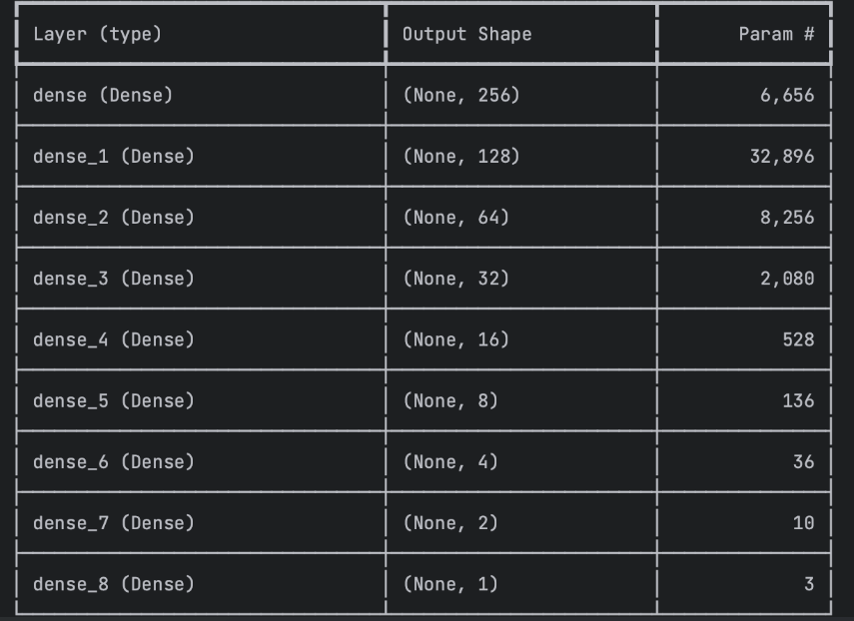

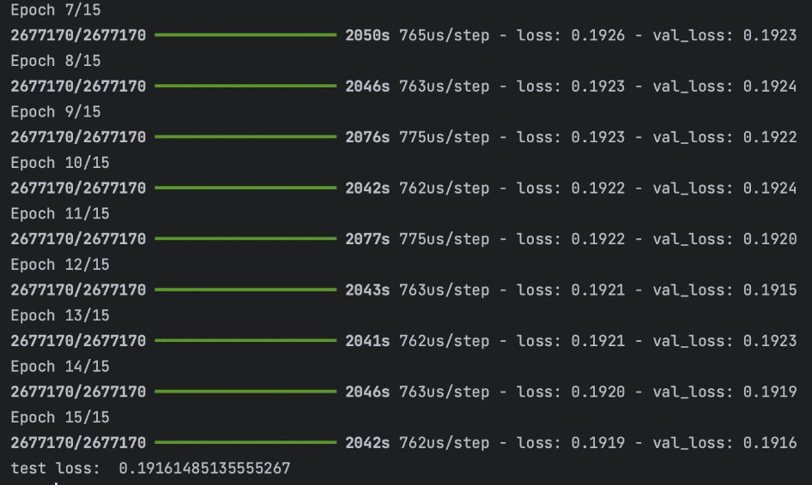מספר האפוקים (Epochs) מציין את מספר הפעמים ש"עוברים" על המידע במהלך אימון הרשת. בכל אפוק מתבצע "ערבוב" של המידע והמשקולות הראשונות ללמידה באפוק נוכחי, הן תוצאת המשקולות של האפוק הקודם. ערבוב עוזר למנוע מהמודל ללמוד את סדר הנתונים ויכול להוביל ללמידה טובה יותר במהלך האימון. דוגמה לתשעה אפוקים:

כאמור, הרשת מחזירה ציון אחד . בדומה למציאת התא ה"טוב ביותר" בReinforcement learning בהינתן לוח מסוים, הפעולה למהלך חכם (בכל איטרציה) ממקמת משושה אדום בלוח ובודקת האם הציון של הלוח ״החדש״ גדול מהציון המקסימלי האחרון שהיה, במידה וכן, היא שומרת את האינדקס, מחזירה את הלוח למצבו הקודם וחוזרת על הפעולות שצוינו עד שתעבור על כל המקומות הפנויים בלוח.

אלגוריתם יעיל לבדיקת ניצחון באמצעות DisjointSet:

השיטה האינטואיטיבית לבדיקת ניצחון היא באמצעות מעבר רקורסיבי על הלוח במטרה למצוא מסלולים מצלע אחת לצלע הנגדית לה בלוח. דרך זו אינה יעילה בעליל, היות ולאחר כל מהלך צריך לבדוק את הניצחון עם פעולה בעלת סיבוכיות זמן ריצה גבוהה. סיבוכיות זמן הריצה של בדיקת הניצחון בשיטה זו היא $o(4^{N^{2}})$. באמצעות המחלקה DisjointSet ניתן לייצר פעולה בעלת סיבוכיות של $o(1)$ (הרבה יותר יעיל).

בדרך זו, ניתן להסתכל על הלוח בצורה של איים, כלומר להסתכל על כל ״קבוצה״ של משושים (המחוברים אחד לשני) כאי. שחקן שמבין כל האיים שברשותו לפחות אי אחד שגובל בגבולות עבור אותו השחקן (כחול – ימין ושמאל, אדום – למעלה ולמטה) יחשב למנצח.

לאחר כל מהלך (הצבה של משושה) נוצר אי חדש. מיד לאחר יצירת האי, האלגוריתם יודע למזג בין האי החדש לאיים שבהם הוא גובל (לכדי אי אחד) ובודקת האם אותו אי ממוזג גובל בגבולות שצויינו לעיל. האלגוריתם נחשב ליעיל מאוד כיוון שאינו עובר על מאגר מסויים של נתונים (בהשוואה לדרך הראשונה שהוצעה, אינו עובר על מערך דו מימדי) והוא יודע באמצעות תנאי אחד להגיד האם ישנו מנצח או לא.

**מדריך למפתח:**

**python –** גרסא 3.11

ספריות בהן השתמשתי:

**pygame** – גרסא 2.5.2. ספרייה המשמשת לפיתוח משחקים ויישומים בסביבת Python. היא מספקת כלים ומערכות כדי ליצור משחקים ואפליקציות דו-ממדיות ותלת-ממדיות.

**numpy –** 1.26.4. היא ספריית פייתון המיועדת לעיבוד מערכים נומריים בצורה יעילה. היא מציעה סוגי נתונים מתקדמים, כלים לעבודה עם מערכים מרובי מימדים (כגון מטריצות) ופעולות חשבוניות שניתן להשתמש בהם בצורה מהירה ויעילה.

**random** – ספרייה המאפשרת למתכנת אפשרות ליצור מספרים אקראיים בקלות וביעילות. נעזרתי בספרייה כדי להגריל מיקומים על הלוח לצורך יישום שחקן אקראי.

**tensorflow –** גרסא 2.16.1. ספרייה של בניית מודלים של למידת מכונה שפותחה ע"י גוגל, אחת מן הפופולריות ביותר כיום

**keras –** גרסא 3.2.1. תת ספרייה של tensorflow, עוסקת בכל הקשור לרשתות נוירונים

**Pandas –** 2.2.2.ספרייה לשימוש יעיל ונוח במסדי נתונים, בפרויקט שלי השתמשתי בספרייה כדי לייבא את מסד הנתונים שיצרתי על מנת שהרשת תלמד ממנו.

**Sklearn (scikit-learn) –** 1.4.2. ספריית למידת מכונה פופולרית בפייתון, המספקת ערכת כלים פשוטה ויעילה למשימות בניהן ניתוח נתונים (כולל סיווג, רגרסיה).

קבצים:

**קבצים שבלעדיהם המשחק לא ירוץ:**

**קבצי קוד:**

main.py – אחראי על ריצת המשחק

Game.py – אחראי על הלוגיקה במשחק והשילוב בגרפיקה

Screen.py – אחראי על הגרפיקה

Hexagon.py – אחראי על ייצוג המשושים במשחק

Button.py – אחראי על תפקוד הכפתורים במשחק

Dictionary.py – אחראי על המילונים במשחק

**רשת נוירונים ומילונים:**

my_model.h5 – רשת הנוירונים

בתיקייה dictionaries:

diction_1to5.json, diction_6to10.json, diction_11to15.json, diction_16to20.json, diction_21to25.json – המילונים

**תמונות:**

בתיקייה images:

1V1_1.png, 1V1_2.png – תמונות של כפתור מצב המשחק אחד על אחד

ABOUT1.png, ABOUT2.png – תמונות של כפתור מסך הסבר על המשחק

AVERAGE1.png, AVERAGE2.png – תמונות של כפתור רמת קושי ממוצעת

BACK1.png, BACK2.png – תמונות של כפתור החזרה

EASY1.png, EASY2.png – תמונות של כפתור רמת קושי קלה

HARD1.png, HARD2.png – תמונות של כפתור רמת קושי קשה

PLAY1.png, PLAY2.png – תמונות של הכפתור שמוביל לתפריט בחירת מצבי הקושי

QUIT1.png, QUIT2.png – תמונות של כפתור היציאה מן המשחק

icon.webp – האייקון של המשחק

**קבצים נוספים:**

reinforcement.py – פיתוח המילונים, בדיקת אחוזי הניצחון (גם של הרשת), ניהול משחקים עם הטרמינל וקבלת מידע אודות המילונים.

NeuralNetwork.py – פיתוח מודל רשת הנוירונים העמוקה.

**מדריך למשתמש:**

מסך הפתיחה (תפריט):

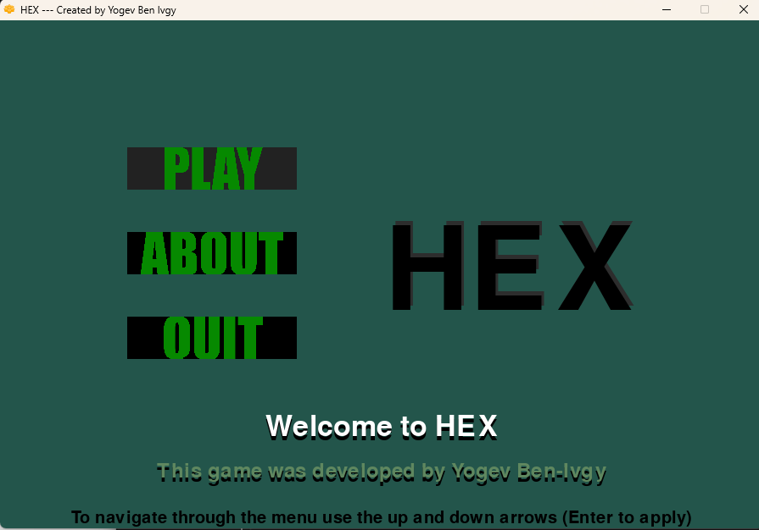עם פתיחת המשחק, מופיע מסך הפתיחה שמשמש כתפריט. הגלילה בתפריט מתבצעת באמצעות מקשים (למעלה, למטה, esc, enter). במסך זה שלוש אופציות:

PLAY – מוביל למסך אחר אשר אחראי על רמות הקושי במשחק. (אחד נגד אחד, קל, בינוני, קשה). בנוסף בעזרת המקש BACK ניתן לחזור למסך הקודם.

QUIT – יציאה מהמשחק וסגירתו

ABOUT – מוביל למסך אשר מסביר על המשחק בקווים כלליים. הניווט בו נעשה באמצעות החיצים, esc כדי לחזור אחורה

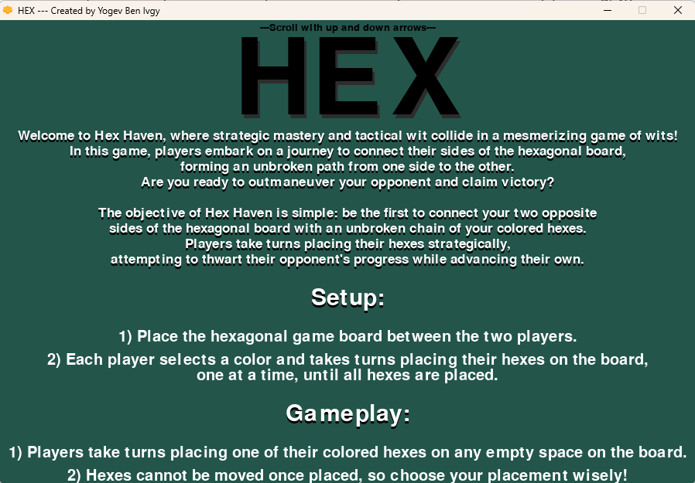.

המשחק עצמו:

לאחר בחירת רמת הקושי המתאימה, ניתן להתחיל לשחק במשחק. במסך זה ניתן לראות את הלוח ביחד עם הגבולות של כל שחקן. בנוסף, קיימות כל מיני כתוביות חיווי. למעלה, מופיעים מספר הניצחונות עבור כל שחקן, ולמטה מופיעה רמת הקושי וכתובית המראה למי שייך התור, ומי ניצח במידה והמשחק נגמר.

באמצעות לחיצה על המקש esc ניתן לחזור לתפריט של בחירת רמות הקושי במשחק (ניתן גם במהלך משחק לשנות את רמת הקושי).

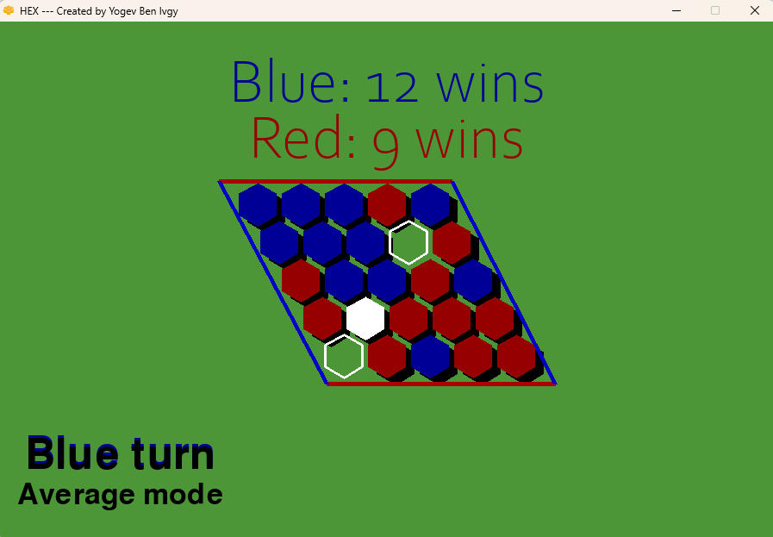הלוח מורכב מ25 משושים, אשר כל אחד מהם משמש ככפתור אשר עליו לוחצים עם המקש השמאלי בעכבר. כל משושה נצבע בהתאם לשחקן שבחר אותו (אי אפשר יהיה ללחוץ על אותו משושה בשנית). במידה והמשושה ריק והעכבר ״מרחף״ מעליו, המשושה יצבע בצבע לבן במטרה להראות לשחקן באיזה משושה הוא עתיד לבחור.

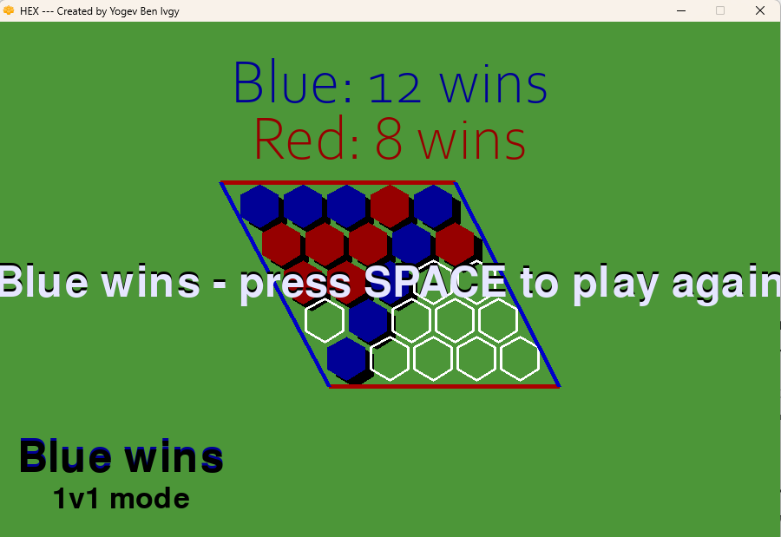עם סיום המשחק, תופיע כתובית לבנה, שתפקידה להראות שהמשחק נגמר ולהציע משחק חדש (באמצעות לחיצה על המקש space).

**רפל****קציה:**

העבודה על הפרויקט על משחק הייתה חווייה מאתגרת, מרתקת ומלמדת.

העבודה על הפרויקט הייתה מאתגרת מהרבה מובנים. נדרשתי להבין את חוקי המשחק, לפתח אלגוריתם יעיל לבדיקת ניצחון, ללמוד את הבסיס לפיתוח משחק מחשב ולתכנת ממשק משתמש יעיל ונעים לעין.

הקשיים העיקריים עבורי לא היו בתהליך כתיבת הקוד, אלא היו בתהליך יצירת תוכנית העבודה וחשיבה על הקבצים והמחלקות אשר עליי ליצור. בנוסף, המקום בזיכרון שהמילונים לקחו (7.4 ג׳יגה) הקשה עליי במעבר ממחשב למחשב, וגרם לי להיסחב עם כונן חיצוני או עם המחשב האישי שלי לבית הספר. כאשר רציתי לעבוד על הקוד (בעיקר על הגרפיקה) ולא נאלצתי לשחקן חכם, השתמשתי במילונים ״חלשים״, כדי שיטענו מהר וכדי שלא יצרך להתאים את הקוד למצב בו אין מילונים כלל וכלל.

הפרויקט לימד אותי רבות על למידת מכונה, לקח את רמת התכנות שלי בפייתון כמה רמות קדימה ועזר לי ללמוד על עצמי ועל הדרך שכדאי לי לתכנן את הזמן בפרויקטים עתידיים.

בזכות הפרויקט הבנתי שאני מאוד אוהב לתכנת, וישיבה ממושכת מול המחשב תוך חשיבה ממושכת גורמת לי להרגיש נפלא.

העבודה על הפרויקט חיזקה את הראייה הכוללת שלי בנוגע ליצירת קוד מכל סוג שהוא. כשבונים את המשחק ישנם תנאים ומצבים רבים שצריך לקחת בחשבון והם משפיעים על תקינות המשחק, המשאבים שהוא צורך ומהלכו. מצבים אלו גרמו לי להסתכל באופן עמוק על כל דבר שאתקל בו (לא רק בפרויקט במחשבים) ולפעול בצורה מחושבת תוך התייחסות לכל בעיה שעלולה להיווצר.

להבא, אני לא אדחה כתיבה/שיפור וייעול הקוד (ובמידה וכן, אני ארשום לעצמי תזכורת), כי בסופו של דבר שוכחים ומצטברים הרבה מאוד בעיות. בנוסף, לאחר כתיבה ועריכה של פעולות וקטעי קוד חשוב לא לשכוח לתעד, כדי לא להגיע למצב של תיעוד כל הקוד בבת אחת, וכדי להימנע ממצב שבו קיים קטע קוד שאני לא בקיא בו.

אני מאמין שביצעתי את הפרויקט על הצד הטוב ביותר שלו, למרות שתמיד יש לאן להתקדם ולשפר. יכול להיות במידה והיה לי יותר זמן, הייתי עובד על ייעול הקוד או שאולי הייתי בוחר בשפת תכנות אחרת.

אני שמח שבחרתי בפרויקט זה, ובכללי אני שמח שבחרתי ללימוד 10 יחידות לימוד של המקצוע האהוב עליי. אני סבור שבזמן הקרוב לא הייתי נחשף לעולם זה, ופרויקט זה ממש פקח את עיניי.

**קוד הפרו****יקט:**

**המחלקה Button_hex:**

import pygame  
import math

class Button_hex():  
 def __init__(self, x, y, size=100, rotation=30):  
 self.center = (x, y)  
 self.size = size  
 self.rotation = rotation  
 self.clicked = False  
  
 def buttonPress(self):  
 coll = False  
 pos = pygame.mouse.get_pos()  
 distance = math.sqrt((self.center[0] - pos[0])**2 + (self.center[1] - pos[1])**2)  
 if distance <= self.size and pygame.mouse.get_pressed()[0] == 1 and not self.clicked:  
 self.clicked = True  
 coll = True  
 if pygame.mouse.get_pressed()[0] == 0:  
 self.clicked = False  
 return coll

**המחלקה Hexagon:**

import math  
import Button

class Hexagon:  
 def __init__(self, x, y, radius, color=(255, 255, 255)):  
 self.middleX = x  
 self.middleY = y  
 self.color = color  
 self.radius = radius  
 self.button=Button.Button_hex(x, y, 25)  
 self.points = [  
 (x + radius * math.cos(math.radians(30 + 60 * i)), y + radius * math.sin(math.radians(30 + 60 * i)))  
 for i in range(6)  
 ]  
 self.taken = False  
  
 def mouseCollision(self, mouse_pos):  
 #Retruns wheres the mouse is on a hexagon  
 # Mouse position is a tuple (mouse_x, mouse_y)  
 mouse_x, mouse_y = mouse_pos  
  
 # Check if the mouse position is within the bounding rectangle of the hexagon  
 if (  
 self.middleX - self.radius <= mouse_x <= self.middleX + self.radius and  
 self.middleY - self.radius <= mouse_y <= self.middleY + self.radius  
 ):  
 # Check if the mouse position is inside the hexagon using ray casting algorithm  
 odd_nodes = False  
 j = 5  
 for i in range(6):  
 if (  
 (self.points[i][1] < mouse_y and self.points[j][1] >= mouse_y) or  
 (self.points[j][1] < mouse_y and self.points[i][1] >= mouse_y)  
 ) and (  
 self.points[i][0] + (mouse_y - self.points[i][1]) / (self.points[j][1] - self.points[i][1]) * (self.points[j][0] - self.points[i][0]) < mouse_x  
 ):  
 odd_nodes = not odd_nodes  
 j = i  
 return odd_nodes  
 else:  
 return False

**המחלקה Dictionary:**

import json

class Dict():  
  
 def __init__(self, path):  
 self.path = path  
 self.dic = json.load(open(self.path))  
  
  
 def getDic(self):  
 # Open and read the JSON file  
 with open(self.path, 'r') as json_file:  
 # Load JSON from the file into a dictionary  
 json_dict = json.load(json_file)  
  
 return json_dict  
  
 def dumpDic(self,dictionary):  
 #Export the given dictionary (overwrite)  
 with open(self.path, 'w')as json_file:  
 json.dump(dictionary, json_file)

**המחלקה DisjointSet:**

class DisjointSet:  
 def __init__(self, elems):  
 self.elems = elems #The cells on the game board and the board boundaries  
 self.parent = {} # Dictionary to store the parent of each element  
 self.size = {} # Dictionary to store the size of each set  
 for elem in elems:  
 # Initialize each element as a singleton set  
 self.make_set(elem)  
  
 def make_set(self, x):  
 # Create a new set with a single element  
 self.parent[x] = x # The element is its own parent initially  
 self.size[x] = 1 # The size of the set is initially 1  
  
 def find(self, x):  
 # Find the representative (root) of the set containing element x  
 if self.parent[x] == x:  
 return x  
 else:  
 # Path compression: Update the parent of x to the root  
 self.parent[x] = self.find(self.parent[x])  
 return self.parent[x]  
  
 def union(self, x, y):  
 # Union operation: Merge the sets containing elements x and y  
 root_x = self.find(x)  
 root_y = self.find(y)  
 if root_x == root_y:  
 return # Elements are already in the same set  
 elif self.size[root_x] < self.size[root_y]:  
 # Attach smaller set (root_x) to the larger set (root_y)  
 self.parent[root_x] = root_y  
 self.size[root_y] += self.size[root_x]  
 else:  
 # Attach smaller set (root_y) to the larger set (root_x)  
 self.parent[root_y] = root_x  
 self.size[root_x] += self.size[root_y]

**המחלקה Screen:**

import pygame  
import Hexagon  
  
'''  
This class is in charge of the game environment  
'''  
  
#colors  
YELL0W = (255,232,0)  
RED = (170,0,0)  
RED_dark = (75,0,0)  
GRAY = (45,45,45)  
WHITE = (255,255,255)  
GREEN = (76,150,56)  
BLACK = (0,0,0)  
BLUE = (0,0,200)  
BLUE_dark = (0,0,75)  
  
  
pygame.init()  
class Screen:  
  
 def __init__(self):  
 self.RES= (900,600) #Screen resolution  
  
  
 self.WIN = pygame.display.set_mode(self.RES) #Set the window  
  
 self.FPS = 60 #Refresh rate  
  
  
 self.boardSize=5 #Size of the board will be 5*5  
  
 self.boardEdges = [(255, 185), (525, 185), (380, 420), (645, 420)]  
  
 ''' Menu '''  
 self.menuOption = "play" # used for the menu (play, quit, options)  
 self.settingSelection = "1v1" # 1v1, easy, average , hard , back  
  
 self.showMenu = True #Show the menu or not  
 self.optionsPage=False #Show the options page or not  
 self.aboutPage = False #Show the about page or not  
 self.menu_surface = pygame.Surface(self.RES, pygame.SRCALPHA)  
 self.menu_surface.fill((35, 85, 75))  
  
 #Pictures of the menu buttons  
 self.play1Pic = pygame.transform.scale((pygame.image.load('images/PLAY1.png')), (200,50))  
 self.play2Pic = pygame.transform.scale((pygame.image.load('images/PLAY2.png')), (200,50))  
 self.quit1Pic = pygame.transform.scale((pygame.image.load('images/QUIT1.png')), (200,50))  
 self.quit2Pic = pygame.transform.scale((pygame.image.load('images/QUIT2.png')), (200,50))  
 self._1v1_1Pic = pygame.transform.scale((pygame.image.load('images/1V1_1.png')), (200, 50))  
 self._1v1_2Pic = pygame.transform.scale((pygame.image.load('images/1V1_2.png')), (200, 50))  
 self.average1Pic = pygame.transform.scale((pygame.image.load('images/AVERAGE1.png')), (200, 50))  
 self.average2Pic = pygame.transform.scale((pygame.image.load('images/AVERAGE2.png')), (200, 50))  
 self.back1Pic = pygame.transform.scale((pygame.image.load('images/BACK1.png')), (200, 50))  
 self.back2Pic = pygame.transform.scale((pygame.image.load('images/BACK2.png')), (200, 50))  
 self.easy1Pic = pygame.transform.scale((pygame.image.load('images/EASY1.png')), (200, 50))  
 self.easy2Pic = pygame.transform.scale((pygame.image.load('images/EASY2.png')), (200, 50))  
 self.hard1Pic = pygame.transform.scale((pygame.image.load('images/HARD1.png')), (200, 50))  
 self.hard2Pic = pygame.transform.scale((pygame.image.load('images/HARD2.png')), (200, 50))  
 self.about1Pic = pygame.transform.scale((pygame.image.load('images/ABOUT1.png')), (200, 50))  
 self.about2Pic = pygame.transform.scale((pygame.image.load('images/ABOUT2.png')), (200, 50))  
  
 #used for navigation  
 self.up_arrow_pressed = False  
 self.down_arrow_pressed = False  
 self.escape_pressed = False  
 self.enter_pressed = False  
  
 #about page text  
 self.startingX = 450  
 self.startingY = 80  
  
 self.about1 = "Welcome to Hex Haven, where strategic mastery and tactical wit collide in a mesmerizing game of wits!"  
 self.about2 = "In this game, players embark on a journey to connect their sides of the hexagonal board,"  
 self.about3="forming an unbroken path from one side to the other."  
 self.about4 = "Are you ready to outmaneuver your opponent and claim victory?"  
 self.about5 = "The objective of Hex Haven is simple: be the first to connect your two opposite"  
 self.about6 ="sides of the hexagonal board with an unbroken chain of your colored hexes."  
 self.about7="Players take turns placing their hexes strategically,"  
 self.about8 = "attempting to thwart their opponent's progress while advancing their own."  
 self.about9 = "Setup:"  
 self.about10 = "1) Place the hexagonal game board between the two players."  
 self.about11 = "2) Each player selects a color and takes turns placing their hexes on the board,"  
 self.about12 = "one at a time, until all hexes are placed."  
 self.about13 = "Gameplay:"  
 self.about14="1) Players take turns placing one of their colored hexes on any empty space on the board."  
 self.about15 = "2) Hexes cannot be moved once placed, so choose your placement wisely!"  
 self.about16 = "3) The game continues until one player successfully"  
 self.about17 = "connects their two sides with an unbroken chain of their colored hexes."  
 self.about18 = "Winning:"  
 self.about19 = "The player who successfully connects their two sides first wins the game!"  
 self.about20 = "Whether through careful planning or clever blocking,"  
 self.about21 ="victory in Hex Haven requires strategic thinking and anticipation of your opponent's moves."  
  
 self.hexagons= [[0 for j in range(self.boardSize)] for i in range(self.boardSize)]  
 for i in range(self.boardSize):  
 for j in range(self.boardSize):  
 self.hexagons[i][j]=(Hexagon.Hexagon(300+25*j+25*2*i,212+44*j,25))  
  
 self.hexagons_Shadow = [[0 for j in range(self.boardSize)] for i in range(self.boardSize)]  
 for i in range(self.boardSize):  
 for j in range(self.boardSize):  
 self.hexagons_Shadow[i][j] = (Hexagon.Hexagon(310 + 25 * j + 25 * 2 * i, 220 + 44 * j, 25))  
  
  
  
 def draw_hexagon(self, hex,shadow,width=0):  
 #Draw the given hexagon  
 if hex.color == WHITE:  
 width=3  
  
 if hex.mouseCollision(pygame.mouse.get_pos()):  
 pygame.draw.polygon(self.WIN, (0,0,0),shadow.points)  
 width=0  
  
 if hex.color!=WHITE:  
 pygame.draw.polygon(self.WIN, (0,0,0),shadow.points)  
 pygame.draw.polygon(self.WIN, hex.color,hex.points,width)  
  
  
 def draw_grid(self):  
 #Draw a 5x5 grid  
 for i in range(self.boardSize):  
 for j in range(self.boardSize):  
 self.draw_hexagon(self.hexagons[i][j],self.hexagons_Shadow[i][j])  
  
 lineW=5  
 pygame.draw.line(self.WIN, RED, self.boardEdges[0], self.boardEdges[1],width=lineW)  
 pygame.draw.line(self.WIN, RED, self.boardEdges[2], self.boardEdges[3],width=lineW)  
 pygame.draw.line(self.WIN, BLUE, self.boardEdges[0], self.boardEdges[2],width=lineW)  
 pygame.draw.line(self.WIN, BLUE, self.boardEdges[1], self.boardEdges[3],width=lineW)  
  
 def menu(self,keys):  
 pressedKey = self.check_keys(keys)  
 self.WIN.blit((self.menu_surface), (0, 0))  
 if not self.optionsPage and not self.aboutPage:  
 self.showMessage("Welcome to HEX" , self.RES[0] / 2, self.RES[1] / 10 * 8 + 5, BLACK, 50)  
 self.showMessage("Welcome to HEX" , self.RES[0] / 2, self.RES[1] / 10 * 8, WHITE, 50)  
  
 self.showMessage("HEX", 603,295, GRAY,200)  
 self.showMessage("HEX", 600,300, BLACK,200)  
  
 self.showMessage("This game was developed by Yogev Ben-Ivgy", self.RES[0] / 2, self.RES[1] / 9 * 8 + 5, BLACK, 36)  
 self.showMessage("This game was developed by Yogev Ben-Ivgy", self.RES[0] / 2, self.RES[1] / 9 * 8, (95,135,95), 36)  
  
 self.showMessage("To navigate through the menu use the up and down arrows (Enter to apply)", self.RES[0] / 2, self.RES[1] / 8 * 8 - 12 , BLACK, 30)  
  
  
  
 if self.menuOption == "play":  
 if pressedKey =="up":  
 self.menuOption = "quit"  
 elif pressedKey =="down":  
 self.menuOption="about"  
  
 elif self.menuOption == "about":  
 if pressedKey == "up":  
 self.menuOption = "play"  
 elif pressedKey == "down":  
 self.menuOption = "quit"  
  
 elif self.menuOption == "quit":  
 if pressedKey == "up":  
 self.menuOption = "about"  
 elif pressedKey == "down":  
 self.menuOption = "play"  
 self.play(150,150)  
 self.about(150,250)  
 self.quit(150,350)  
  
 if pressedKey=="enter":  
 if self.menuOption=="quit":  
 return "quit"  
 elif self.menuOption=="play":  
 self.optionsPage=True  
 elif self.menuOption=="about":  
 self.aboutPage=True  
  
 elif self.optionsPage:  
 return self.gameOptions(pressedKey)  
 elif self.aboutPage:  
 self.aboutText(pressedKey,self.startingX)  
  
 # return self.menuOption  
 return "menu"  
  
 def aboutText(self, pressedKey,x):  
 if pressedKey == "down":  
 if -100<=self.startingY<= 80:  
 self.startingY-=20  
 elif pressedKey == "up":  
 if -120 <= self.startingY <= 60:  
 self.startingY+=20  
  
  
 y=self.startingY  
  
 self.showMessage("---Scroll with up and down arrows---", self.startingX, self.startingY-70, BLACK, 20)  
  
 self.showMessage("HEX", self.startingX+3, self.startingY +5, GRAY, 200)  
 self.showMessage("HEX", self.startingX, self.startingY, BLACK, 200)  
  
 y+=70  
  
 self.showMessage(self.about1, self.startingX,y+ 3, BLACK, 25)  
 self.showMessage(self.about1, self.startingX,y, WHITE, 25)  
  
 y+=20  
  
 self.showMessage(self.about2, x, y + 3, BLACK, 25)  
 self.showMessage(self.about2, x, y, WHITE, 25)  
  
 y+=20  
  
 self.showMessage(self.about3, x, y + 3, BLACK, 25)  
 self.showMessage(self.about3, x, y, WHITE, 25)  
  
 y+=20  
  
 self.showMessage(self.about4, x, y + 3, BLACK, 25)  
 self.showMessage(self.about4, x, y, WHITE, 25)  
  
 y += 40  
  
 self.showMessage(self.about5, x, y + 3, BLACK, 25)  
 self.showMessage(self.about5, x, y, WHITE, 25)  
  
 y += 20  
  
 self.showMessage(self.about6, x, y + 3, BLACK, 25)  
 self.showMessage(self.about6, x, y, WHITE, 25)  
  
 y += 20  
  
 self.showMessage(self.about7, x, y + 3, BLACK, 25)  
 self.showMessage(self.about7, x, y, WHITE, 25)  
  
 y += 20  
  
 self.showMessage(self.about8, x, y + 3, BLACK, 25)  
 self.showMessage(self.about8, x, y, WHITE, 25)  
  
 y += 50  
  
 self.showMessage(self.about9, x, y + 3, BLACK, 45)  
 self.showMessage(self.about9, x, y, WHITE, 45)  
  
 y += 50  
  
 self.showMessage(self.about10, x, y, WHITE, 30)  
  
 y += 30  
  
 self.showMessage(self.about11, x, y, WHITE, 30)  
  
 y += 20  
  
 self.showMessage(self.about12, x, y, WHITE, 30)  
  
 y += 50  
  
 self.showMessage(self.about13, x, y + 3, BLACK, 45)  
 self.showMessage(self.about13, x, y, WHITE, 45)  
  
 y += 50  
  
 self.showMessage(self.about14, x, y, WHITE, 30)  
  
 y += 30  
  
 self.showMessage(self.about15, x, y, WHITE, 30)  
  
 y += 30  
  
 self.showMessage(self.about16, x, y, WHITE, 30)  
  
 y += 20  
  
 self.showMessage(self.about17, x, y, WHITE, 30)  
  
 y += 50  
  
 self.showMessage(self.about18, x, y + 3, BLACK, 45)  
 self.showMessage(self.about18, x, y, WHITE, 45)  
  
 y += 50  
  
 self.showMessage(self.about19, x, y, WHITE, 30)  
  
 y += 20  
  
 self.showMessage(self.about20, x, y, WHITE, 30)  
  
 y += 20  
  
 self.showMessage(self.about21, x, y, WHITE, 30)  
  
  
  
  
 if pressedKey=="escape":  
 self.aboutPage=False  
 def gameOptions(self,pressedKey):  
 if self.settingSelection == "1v1":  
 if pressedKey == "up":  
 self.settingSelection = "back"  
  
 elif pressedKey == "down":  
 self.settingSelection = "easy"  
  
 elif self.settingSelection == "easy":  
 if pressedKey == "up":  
 self.settingSelection = "1v1"  
  
 elif pressedKey == "down":  
 self.settingSelection = "average"  
  
 elif self.settingSelection == "average":  
 if pressedKey == "up":  
 self.settingSelection = "easy"  
  
 elif pressedKey == "down":  
 self.settingSelection = "hard"  
  
 elif self.settingSelection == "hard":  
 if pressedKey == "up":  
 self.settingSelection = "average"  
  
 elif pressedKey == "down":  
 self.settingSelection = "back"  
  
 elif self.settingSelection == "back":  
 if pressedKey == "up":  
 self.settingSelection = "hard"  
  
 elif pressedKey == "down":  
 self.settingSelection = "1v1"  
  
 if pressedKey == "enter":  
 if self.settingSelection == "1v1":  
 return "1v1"  
 elif self.settingSelection == "easy":  
 return "random"  
 elif self.settingSelection == "average":  
 return "dictionary"  
 elif self.settingSelection == "hard":  
 return "web"  
 elif self.settingSelection == "back":  
 self.optionsPage = False  
  
 self._1v1(350,100)  
 self.easy(350,200)  
 self.average(350,300)  
 self.hard(350,400)  
 self.back(350,500)  
  
  
  
  
 def check_keys(self,keys):  
 # Check for up arrow key  
 if keys[pygame.K_UP] and not self.up_arrow_pressed:  
 self.up_arrow_pressed = True  
 return "up" # Return "up" if up arrow key is pressed for the first time  
 elif not keys[pygame.K_UP]:  
 self.up_arrow_pressed = False  
  
 # Check for down arrow key  
 if keys[pygame.K_DOWN] and not self.down_arrow_pressed:  
 self.down_arrow_pressed = True  
 return "down" # Return "down" if down arrow key is pressed for the first time  
 elif not keys[pygame.K_DOWN]:  
 self.down_arrow_pressed = False  
  
 # Check for enter key  
 if keys[pygame.K_RETURN] and not self.enter_pressed:  
 self.enter_pressed = True  
 return "enter" # Return "enter" if enter key is pressed for the first time  
 elif not keys[pygame.K_RETURN]:  
 self.enter_pressed = False  
  
 # Check for escape key  
 if keys[pygame.K_ESCAPE] and not self.escape_pressed:  
 self.escape_pressed = True  
 return "escape" # Return "enter" if enter key is pressed for the first time  
 elif not keys[pygame.K_ESCAPE]:  
 self.escape_pressed = False  
  
 return None # Return None if neither arrow key is pressed or if they are held down  
  
 def play(self,x,y):  
 if self.menuOption=="play":  
 self.WIN.blit(self.play2Pic, (x, y))  
 else:  
 self.WIN.blit(self.play1Pic, (x, y))  
 def _1v1(self,x,y):  
 if self.settingSelection == "1v1":  
 self.WIN.blit(self._1v1_2Pic, (x, y))  
 else:  
 self.WIN.blit(self._1v1_1Pic, (x, y))  
 def quit(self,x,y):  
 if self.menuOption == "quit":  
 self.WIN.blit(self.quit2Pic, (x, y))  
 else:  
 self.WIN.blit(self.quit1Pic, (x, y))  
 def average(self,x,y):  
 if self.settingSelection == "average":  
 self.WIN.blit(self.average2Pic, (x, y))  
 else:  
 self.WIN.blit(self.average1Pic, (x, y))  
 def back(self,x,y):  
 if self.settingSelection == "back":  
 self.WIN.blit(self.back2Pic,(x, y))  
 else:  
 self.WIN.blit(self.back1Pic, (x, y))  
 def easy(self,x,y):  
 if self.settingSelection == "easy":  
 self.WIN.blit(self.easy2Pic,(x, y))  
 else:  
 self.WIN.blit(self.easy1Pic, (x, y))  
 def hard(self,x,y):  
 if self.settingSelection == "hard":  
 self.WIN.blit(self.hard2Pic,(x, y))  
 else:  
 self.WIN.blit(self.hard1Pic, (x, y))  
  
 def about(self,x,y):  
 if self.menuOption == "about":  
 self.WIN.blit(self.about2Pic,(x, y))  
 else:  
 self.WIN.blit(self.about1Pic, (x, y))  
  
  
 ''' Display things on the screen'''  
 def draw(self):  
 #Game enviorment  
 self.WIN.fill(GREEN)  
 self.draw_grid()  
  
  
 # Shows a message on the screen  
 def showMessage(self, str, x, y, color, size=72, font="Ariel"):  
 FONT = pygame.font.SysFont(font, size)  
 text_surface = FONT.render(str, True, color)  
 text_rect = text_surface.get_rect()  
 text_rect.center = (x, y)  
 self.WIN.blit(text_surface, text_rect)

**המחלקה Game:**

import pygame  
  
import Button  
from Screen import Screen  
import numpy as np  
import random  
import Hexagon  
import Group  
import Dictionary  
BLUE = (0,0,150)  
RED = (150,0,0)  
BLACK = (0,0,0)  
  
class Game(Screen):  
 def __init__(self):  
 super().__init__()  
  
 # Initialize game state variables  
 self.blueTurn = True # Indicates if it's currently blue player's turn  
 self.board = np.zeros((self.boardSize, self.boardSize)) # Represents the game board  
 self.win = False # Indicates if the game has been won  
 self.blueWin = False # Indicates if the blue player has won  
  
 '''Winning check:'''  
 # Define board positions  
 self.cells = [(i, j) for i in range(self.boardSize) for j in range(self.boardSize)]  
 self.top_node = (-1, 0)  
 self.bottom_node = (self.boardSize, 0)  
 self.left_node = (0, -1)  
 self.right_node = (0, self.boardSize)  
  
 # Initialize disjoint sets for red and blue players  
 self.ds_red = Group.DisjointSet(self.cells + [self.top_node, self.bottom_node])  
 self.ds_blue = Group.DisjointSet(self.cells + [self.left_node, self.right_node])  
  
 # Connect boundary cells to corresponding boundary nodes  
 for i in range(self.boardSize):  
 self.ds_red.union((0, i), self.top_node)  
 self.ds_red.union((self.boardSize - 1, i), self.bottom_node)  
 self.ds_blue.union((i, 0), self.left_node)  
 self.ds_blue.union((i, self.boardSize - 1), self.right_node)  
  
 # Initialize win counts  
 self.blueWins = 0  
 self.redWins = 0  
  
  
 # reinforcment learning  
  
 self.diction_1to5JSON = Dictionary.Dict("dictionaries/diction1-5.json")  
 self.diction_6to10JSON = Dictionary.Dict("dictionaries/diction6-10.json")  
 self.diction_11to15JSON = Dictionary.Dict("dictionaries/diction11-15.json")  
 self.diction_16to20JSON = Dictionary.Dict("dictionaries/diction16-20.json")  
 self.diction_21to25JSON = Dictionary.Dict("dictionaries/diction21-25.json")  
  
 self.diction_1to5 = self.diction_1to5JSON.dic  
 self.diction_6to10 = self.diction_6to10JSON.dic  
 self.diction_11to15 = self.diction_11to15JSON.dic  
 self.diction_16to20 = self.diction_16to20JSON.dic  
 self.diction_21to25 = self.diction_21to25JSON.dic  
  
 self.moves = 1  
  
  
  
  
 def newGame(self):  
 #Reset the variables for a new game  
 self.blueTurn = True  
 self.board = np.zeros((self.boardSize, self.boardSize))  
 self.win=False  
 self.blueWin=False  
  
 # Reset disjoint sets for red and blue players  
 self.ds_red = Group.DisjointSet(self.cells + [self.top_node, self.bottom_node])  
 self.ds_blue = Group.DisjointSet(self.cells + [self.left_node, self.right_node])  
  
 # Reconnect boundary cells to corresponding boundary nodes  
 for i in range(self.boardSize):  
 self.ds_red.union((0, i), self.top_node)  
 self.ds_red.union((self.boardSize - 1, i), self.bottom_node)  
 self.ds_blue.union((i, 0), self.left_node)  
 self.ds_blue.union((i, self.boardSize - 1), self.right_node)  
  
 # Reinitialize hexagons and buttons  
 self.hexagons = [[0 for j in range(self.boardSize)] for i in range(self.boardSize)]  
 for i in range(self.boardSize):  
 for j in range(self.boardSize):  
 self.hexagons[i][j] = (Hexagon.Hexagon(300 + 25 * j + 25 * 2 * i, 212 + 44 * j, 25))  
  
 self.moves=1  
  
 def gameManager(self):  
 keys = pygame.key.get_pressed()  
 if self.showMenu:  
 self.gameMode=self.menu(keys)  
 if self.gameMode=="quit":  
 self.showMenu=False  
 return "quit"  
 elif self.gameMode in ["1v1","random","dictionary"]:  
 self.showMenu=False  
 else:  
 self.draw() #Create the game enviorment  
 #Random game  
 if self.gameMode=="random":  
 self.showMessage("Easy mode", 140, 550, (0, 0, 0), 50)  
 if not self.win:  
 if self.blueTurn:  
 self.showMessage("Blue turn", 140, 500, BLUE)  
 self.showMessage("Blue turn", 140, 503, BLACK)  
 self.pressHex()  
  
  
 if not self.blueTurn and not self.win:  
 self.randomRed(self.randomIndex())  
  
  
 #Regular game --> 1v1  
 #Display info on the screen  
 if self.gameMode == "1v1":  
 self.showMessage("1v1 mode", 140, 550, (0, 0, 0), 50)  
 if not self.win:  
 self.pressHex()  
 if self.blueTurn:  
 self.showMessage("Blue turn", 140, 500, BLUE)  
 self.showMessage("Blue turn", 140, 503, BLACK)  
  
 if not self.blueTurn:  
 self.showMessage("Red turn", 140, 500, RED)  
 self.showMessage("Red turn", 140, 503, BLACK)  
  
  
 if self.gameMode == "dictionary":  
 self.showMessage("Average mode", 140, 550, (0, 0, 0), 50)  
 if not self.win:  
 if self.blueTurn:  
 self.showMessage("Blue turn", 140, 500, BLUE)  
 self.showMessage("Blue turn", 140, 503, BLACK)  
 self.pressHex()  
  
 if not self.blueTurn and not self.win:  
 self.smartMove()  
  
  
 if keys[pygame.K_ESCAPE]:  
 self.showMenu=True  
 if self.win:  
 if self.blueWin:  
 self.showMessage("Blue wins", 140, 500, BLUE)  
 self.showMessage("Blue wins", 140, 503, BLACK)  
 self.showMessage("Blue wins - press SPACE to play again", 450, 300, BLACK)  
 self.showMessage("Blue wins - press SPACE to play again", 450, 303, (230,230,255))  
  
 else:  
 self.showMessage("Red wins", 140, 500, RED)  
 self.showMessage("Red wins", 140, 503,BLACK)  
 self.showMessage("Red wins - press SPACE to play again", 450, 300, BLACK)  
 self.showMessage("Red wins - press SPACE to play again", 450, 303, (255,230,230))  
  
 self.displayWins()  
  
  
  
 def pressHex(self):  
 for i in range(self.boardSize):  
 for j in range(self.boardSize):  
 if self.hexagons[i][j].button.buttonPress():  
 if not self.hexagons[i][j].taken:  
  
 if self.blueTurn:  
 self.hexagons[i][j].color = BLUE  
 self.board[j][i]=1  
 self.checkWinner(j,i,"blue")  
  
 else:  
 self.hexagons[i][j].color = RED  
 self.board[j][i]=2  
 self.checkWinner(j, i, "red")  
  
 self.blueTurn=not self.blueTurn  
 self.hexagons[i][j].taken=True  
 self.moves += 1  
  
  
 def checkWinner(self, i, j, player):  
 code = 1 if player == 'blue' else 2  
 self.board[i][j] = code  
 for nei_i, nei_j in [(i + 1, j), (i + 1, j - 1), (i, j + 1), (i, j - 1), (i - 1, j), (i - 1, j + 1)]:  
 if 0 <= nei_i < self.boardSize and 0 <= nei_j < self.boardSize and code == self.board[nei_i][nei_j]:  
 if player == 'red':  
 self.ds_red.union((nei_i, nei_j), (i, j))  
 else:  
 self.ds_blue.union((nei_i, nei_j), (i, j))  
 if player=="blue":  
 self.winnerBlue()  
 if player =="red":  
 self.winnerRed()  
  
  
  
  
 def winnerBlue(self):  
 if self.ds_blue.find(self.left_node) == self.ds_blue.find(self.right_node):  
 self.win=True  
 self.blueWin=True  
 self.blueWins+=1  
  
 def winnerRed(self):  
 if self.ds_red.find(self.top_node) == self.ds_red.find(self.bottom_node):  
 self.win=True  
 self.redWins+=1  
  
  
 def displayWins(self):  
 self.showMessage(f"Blue: {self.blueWins} wins",450,75, BLUE,font="Corbel")  
 self.showMessage(f"Red: {self.redWins} wins",450,140, RED,font="Corbel")  
  
 '''Random moves for blue and red'''  
 def randomIndex(self): #Returns tuple of the random index  
 i = random.randint(0, self.boardSize-1)  
 j = random.randint(0, self.boardSize-1)  
 while self.hexagons[i][j].taken:  
 i = random.randint(0, self.boardSize-1)  
 j = random.randint(0, self.boardSize-1)  
 return (i,j)  
  
  
 def randomBlue(self, index):  
 self.hexagons[(index[0])][index[1]].color = BLUE  
 self.board[index[1]][index[0]] = 1  
 self.blueTurn = False  
 self.hexagons[index[0]][index[1]].taken = True  
 self.checkWinner(index[1],index[0],"blue")  
  
 def randomRed(self,index):  
 self.hexagons[(index[0])][index[1]].color = RED  
 self.board[index[1]][index[0]] = 2  
 self.blueTurn=True  
 self.hexagons[index[0]][index[1]].taken = True  
 self.checkWinner(index[1],index[0],"red")  
 self.moves+=1  
  
  
  
 def smartMove_index(self):  
 #Returns the index of the cell --> dictionary  
 row = -1  
 col = -1  
 if not self.blueTurn:  
 maxGrade = -1  
 for i in range(self.boardSize):  
 for j in range(self.boardSize):  
 if not self.hexagons[j][i].taken:  
 self.board[i][j] = 2  
 stringBoard = self.hash()  
  
 if 1 <= self.moves <= 5:  
 if stringBoard in self.diction_1to5JSON.dic and self.diction_1to5JSON.dic[stringBoard][  
 0] > maxGrade:  
 maxGrade = self.diction_1to5JSON.dic[stringBoard][0]  
 row = i  
 col = j  
 # print("diction 1")  
  
 elif 6 <= self.moves <= 10:  
 if stringBoard in self.diction_6to10JSON.dic and self.diction_6to10JSON.dic[stringBoard][  
 0] > maxGrade:  
 maxGrade = self.diction_6to10JSON.dic[stringBoard][0]  
 row = i  
 col = j  
 # print("diction 2")  
  
  
 elif 11 <= self.moves <= 15:  
 if stringBoard in self.diction_11to15JSON.dic and self.diction_11to15JSON.dic[stringBoard][  
 0] > maxGrade:  
 maxGrade = self.diction_11to15JSON.dic[stringBoard][0]  
 row = i  
 col = j  
 # print("diction 3")  
  
  
 elif 16 <= self.moves <= 20:  
 if stringBoard in self.diction_16to20JSON.dic and self.diction_16to20JSON.dic[stringBoard][  
 0] > maxGrade:  
 maxGrade = self.diction_16to20JSON.dic[stringBoard][0]  
 row = i  
 col = j  
 # print("diction 4")  
  
 else:  
 if stringBoard in self.diction_21to25JSON.dic and self.diction_21to25JSON.dic[stringBoard][  
 0] > maxGrade:  
 maxGrade = self.diction_21to25JSON.dic[stringBoard][0]  
 row = i  
 col = j  
 # print("diction 5")  
  
 self.board[i][j] = 0  
 if row == -1 and col == -1:  
 print("random")  
 return "random"  
  
 self.board[row][col] = 2  
 self.blueTurn = True  
  
 return (row, col)  
  
 def smartMove(self):  
 smart = self.smartMove_index()  
 if smart=="random":  
 self.randomRed(self.randomIndex())  
 else:  
 i, j = smart  
 self.board[i][j] = 2  
 self.hexagons[j][i].color = RED  
 self.hexagons[j][i].taken = True  
 self.blueTurn = True  
 self.checkWinner(i, j, "red")  
 self.moves+=1  
  
  
 def hash(self):  
 str = np.array2string(self.board)  
 str1 = ""  
 for i in str:  
 if i in ['1', '0', '2']:  
 str1 += i  
 return str1

**המחלקה Main:**

import Game  
import pygame  
  
  
  
def main():  
 game=Game.Game() #Setting up the screen and the basic enviorment  
  
 run = True #This is for the game loop  
  
 clock = pygame.time.Clock()  
  
 while run:  
  
 clock.tick(game.FPS) #Refresh rate  
 # print(game.gameMode)  
 # Goes through a list of all events happening - Event handler  
 for event in pygame.event.get():  
 # Checks if the user quit the window  
 if event.type == pygame.QUIT:  
 run = False  
 #Check for pressed keys  
 if event.type == pygame.KEYDOWN:  
 #Getting out of the menus (end game manu and start manu)  
 if event.key == pygame.K_SPACE:  
 if game.win:  
  
 game.newGame()  
  
 if game.gameManager()=="quit":  
 run=False  
 # # Get mouse coordinates  
 # mouse_x, mouse_y = pygame.mouse.get_pos()  
 #  
 # # Print mouse coordinates  
 # print(f"Mouse coordinates: ({mouse_x}, {mouse_y})")  
 #Update the screen  
 pygame.display.flip()  
 pygame.quit()  
  
  
if __name__ == "__main__":  
 pygame.display.set_caption('HEX --- Created by Yogev Ben Ivgy')  
 pygame.display.set_icon(pygame.image.load('images/icon.webp'))  
 main()